1，在虚拟串口软件virtual serial port driver里，安装软件是vspd.exe，crack文件是vspdctl.dll。安装软件后，先不启动。软件的安装路径（例如为install\Virtual Serial Port Driver 7.2）下有个名的vspdctl.dll的文件，将之前的vspdctl.dll文件替换它即可完成破解。

打开虚拟串口软件，添加两个虚拟串口，例如COM3、COM4：

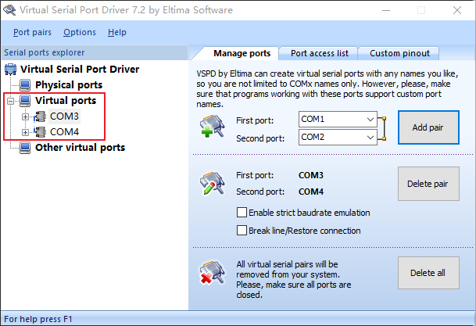

2，在proteus的器件库中有名为COMPIM的虚拟串口：

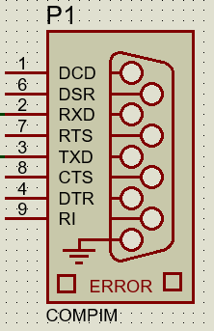

双击该器件，为其分配一个虚拟串口（例如COM3），并指定波特率：

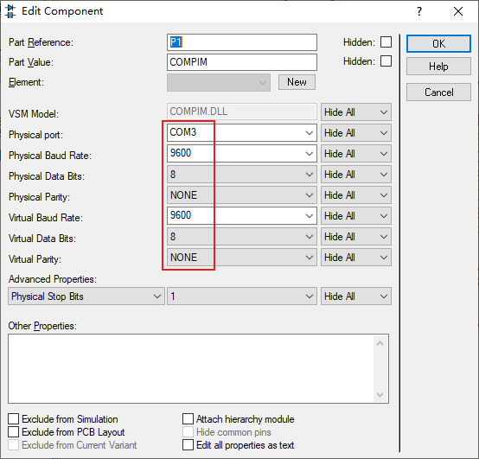

3，打开串口调试助手，为其分配串口（例如COM4），并设置波特率与COMPIM的一致：

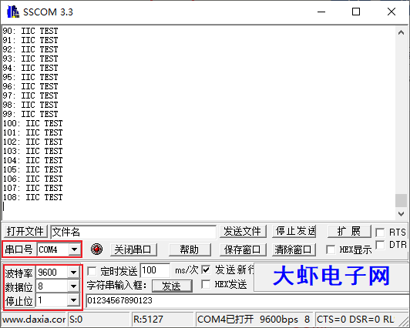

这样，单片机的UART串口就能通过COMPIM与串口调试助手传输数据了。